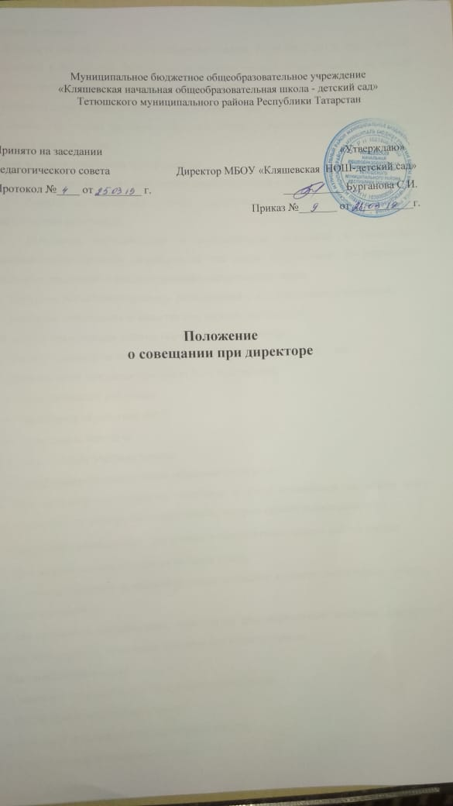

1. Общие положения

1.1. В соответствии со ст. 26 п. 1,2 Федерального закона РФ от 29.12.2012г. №273-ФЗ «Об образовании в Российской Федерации» управление школой осуществляется на основе сочетания принципов единоначалия и коллегиальности.
1.2. Одной из форм единоначалия является совещание при директоре.
1.3. Данное Положение является локальным актом, регламентирующим деятельность совещания при директоре.
2. Цели и задачи совещания при директоре
2.1. Осуществление контроля исполнения законодательства в области образования.
2.2. Анализ и экспертная оценка эффективности результатов деятельности педагогических работников.
2.3. Выявление отрицательных и положительных тенденций в организации образовательного процесса, разработка на этой основе предложений по устранению негативных тенденций и распространение педагогического опыта.
2.4. Контроль выполнения приказов, распоряжений в образовательном учреждении.
2.5. Контроль соблюдения охраны труда и техники безопасности.
3. Состав и организация работы совещания при директоре
3.1. В состав совещания при директоре входят все работники школы - сад
3.2. На совещание при директоре могут быть приглашены:
- педагогические работники;
- медицинский работник ФАП;
- социальные партнёры;
- технический персонал школы;
- представители родительской общественности и т.д.
3.3. При рассмотрении вопросов, связанных с узкой спецификой на совете могут присутствовать те лица из числа работников, которых данный вопрос касается.
3.4. Совещание проходит один раз в месяц в соответствии с планом работы школы.
3.5. Продолжительность совещания не более 1 часа.
3.7. Вопросы контроля и инспектирования готовятся к совету директором, отчеты – членами коллектива.
3.8. На основании рекомендаций, выводов по рассматриваемым вопросам директором школы принимается конкретное решение или издается приказ.
4. Документы совещания
4.1.Совещание при директоре оформляется протоколом.
4.3. Все документы хранятся в папке.
4.4. Протокол подписывается директором школы.
4.5.Срок хранения документов – 1 год.

